**TRƯỜNG ĐẠI HỌC TÀI NGUYÊN VÀ MÔI TRƯỜNG TP.HCM**

**HỆ THỐNG THÔNG TIN VÀ VIẾN THÁM**



**BÁO CÁO ĐỒ ÁN MÔN HỌC**

**HỆ QUẢN TRỊ CƠ SỞ DỮ LIỆU**

**ĐỀ TÀI**

**Ứng dụng hệ quản trị cơ sở dữ liệu để xây dựng hệ thống quản lý tuyển sinh của trường THPT**

|  |  |
| --- | --- |
| Giảng viên hướng dẫn: | Ths.Phạm Trọng Huynh |
| Nhóm: | **2** |
| Lớp: | **09-CNPM3** |
| Khóa: | **09** |

***Tp. Hồ Chí Minh, 29 tháng 3 năm 2023***

**TRƯỜNG ĐẠI HỌC TÀI NGUYÊN VÀ MÔI TRƯỜNG TP.HCM**

**HỆ THỐNG THÔNG TIN VÀ VIẾN THÁM**



**BÁO CÁO ĐỒ ÁN MÔN HỌC**

**HỆ QUẢN TRỊ CƠ SỞ DỮ LIỆU**

|  |  |
| --- | --- |
| Giảng viên hướng dẫn | Ths.Phạm Trọng Huynh |
| Nhóm | 2 |
| Thành viên | Vũ Minh Đức – 0950080093  Huỳnh Long Vũ – 0950080119  Tạ Quang Thắng - 0950080112 |
| Lớp | 09-CNPM3 |
| Khóa | 09 |

***Tp. Hồ Chí Minh, 29 tháng 3 năm 2023***

**NHẬN XÉT**

………………………………………………………………………………………………………………………………………………………………………………………………………………………………………………………………………………………………………………………………………………………………………………………………………………………………………………………………………………………………………………………………………………………………………………………………………………………………………………………………………………………………………………………………………………………………………………………………………………………………………………………………………………………………………………………………………………………………………………………………………………………………………………………………………………………………………………………………………………………………………………………………………………………………………………………………………………………………………………………………………………………………………………………………………………………………………………………………………………………………………………………………………………………………………………………………………………………………………………………………………………………………………………………………………

.......ngày.......tháng......năm 2023

Giảng viên

**LỜI CÁM ƠN**

Trong suốt quá trình học tập và tương tác cùng thầy đã nhận ra rằng môn học không chỉ là học lý thuyết sách vở mà còn được thực hành. Ngoài ra, chúng em cần phải rèn luyện kỹ năng tự học. Từ đó nhận thấy, việc cọ sát thực tế là vô cùng quan trọng – nó giúp sinh viên xây dựng nền tảng lý thuyết được học ở trường vững chắc hơn, và cũng để có được nền móng cơ bản để đi vào thực tế.

Để hoàn thành bài báo cáo kết thúc học phần này lời đầu tiên chúng em xin bày tỏ lòng biết ơn sâu sắc đến thầy Phạm Trọng Huynh đã tận tình hướng dẫn cũng như nhận xét, góp ý trong suốt quá trình học lý thuyết và thực hành cùng thầy để chúng em có bài báo cáo kết thúc học phần được hoàn chỉnh nhất. Qua những buổi học thầy đều truyền đạt bài học và kiến thức để chúng em dễ dàng tiếp thu được. Chúng em rất biết ơn thầy vì những gì thầy đã làm cho sinh viên nói chung và nhóm em nói riêng

Tiếp theo xin chân thành gửi lời cảm ơn đến Ban giám hiệu trường Đại học Tài nguyên và môi trường, quý thầy cô khoa Hệ thống thông tin và viễn thám đã tận tâm giảng dạy và truyền đạt những kiến thức, kinh nghiệm quý báu cho chúng em. Không chỉ truyền đạt kiến thức, kinh nghiệm mà Ban giám hiệu nhà trường đã cố gắng hỗ trợ thiết bị và cơ sở vật chất để chúng em được học tập tốt hơn

**Nhóm sinh viên**

Nhóm 2 – 09CNPM3

Mục lục

Chương I : Phân Tích và Thiết Kế Hệ Thống 6

1. Lời giới thiệu 6

2. Phân tích Hệ Thống Quản Lí 6

a. Thực trạng của hệ thống quản lí 6

b. Biểu đồ phân cấp chức năng 7

c. Biểu đồ phân luồng dữ liệu 8

d. Xây dựng cơ sở dữ liệu của hệ quản trị cơ sở dữ liệu 8

Chương II : Ứng dụng lý thuyết 10

1. Xây dựng cơ sở dữ liệu trên hệ quản trị cơ sở dữ liệu 10

a. Code tạo cơ sở dữ liệu: 10

b. Cấu trúc từng bảng 12

c. Dữ liệu các bảng 15

d. Diagram 17

2. Thao tác cơ sở dữ liệu trên hệ quản trị cơ sở dữ liệu 17

a. Tạo và xoá tài khoản …………………...……………………………..….17

b. Viết câu lệnh Insert 18

c. Viết câu lệnh update 19

3. Store Procedure, Funtion, Trigger 20

a. Store Procedure 20

b. Funtion 22

c. Trigger 24

4. Bảo mật, phân quyền 25

a. Bảo mật………. 25

b. Phân quyền 26

Chương III : Kết Luận 27

1. Kết quả đạt được 27

2. Nhược điểm của đồ án 27

**Phụ lục hình ảnh giao diện………….………………………………………………28**

Tài liệu tham khảo 31

# Chương I : Phân Tích và Thiết Kế Hệ Thống

## Lời giới thiệu

Cùng với các thành tựu khoa học của nhân loại, ngành công nghệ thông tin với hai lĩnh vực chính là tin học và viên thông ngày càng phát triển mạnh. Sự phát triển của công nghệ thông tin ngày càng mạnh và trở thành công cụ hữu ích trợ giúp con người trong nhiều lĩnh vực, đặc biệt là trong lĩnh vực quản lý.

Hiện nay trong công tác quản lý tuyển sinh vào trường THPT còn gặp rất nhiều khó khăn vì các trường cấp 3 đa số đều còn sử dụng những phương pháp thủ công khiến cho công việc thường được tiến hành rất chậm và kết quả chính xác không cao, vì vậy mà chúng ta cần xây dựng một hệ thống quản lý tuyển sinh để nâng cao chất lượng và hiệu quả công việc.

Tuy nhiên các trường THPT cũng đã chủ động sử dụng một số phần mềm trong việc quản lý tuyển sinh nhưng chủ yếu là các phần mềm đơn lẻ, rời rạc, chạy offline,… chỉ đáp ứng được một số công đoạn cụ thể nào đó, không có khả năng kết nối liên thông dữ liệu với các hệ thống phần mềm khác, đặc biệt là không đáp ứng được yêu cầu xét tuyển.

Vấn đề đặt ra là làm sao giải quyết bài toán quản lý tuyển sinh với chi phí thấp nhưng hiệu quả công việc phải luôn hiệu quả cũng như đảm bảo các yếu tố an toàn dữ liệu, thuận tiện cho người sử dụng, kết quả xuất ra không có sai sót ,…Việc xây dựng một hệ quản trị cơ sở dữ liệu quản lý công tác tuyển sinh vào THPT cũng như là một hệ thống phần mềm quản lý trực tuyến công tác tuyển sinh đảm bảo công bằng, khách quan, công khai, minh bạch, tiện lợi, tiết kiệm,… có ý nghĩa hết sức quan trọng trong việc hình thành các công dân số, tạo lập nền tảng cho chính phủ số, kinh tế số và xã hội số.

## Phân tích Hệ Thống Quản Lí

### Thực trạng của hệ thống quản lí

Một trường THPT cần quản lý việc tiếp nhận đơn đăng ký xét tuyển, nhận hồ sơ và trả kết quả tuyển sinh dựa trên điểm chuẩn của trường đưa ra :

Quản trị viên tiếp nhận đơn đăng kí xét tuyển từ học sinh, mỗi đơn đăng kí xét tuyển sẽ bao gồm nhiều thành phần như thông tin học sinh, điểm thi, nguyện vọng, trường cấp 2 đã học.

Mỗi đơn đăng kí sẽ được đánh số thứ tự riêng biệt, mỗi đơn đăng kí sẽ có một bản tóm tắt riêng biệt. Khi quản trị viên cần cần xem xét hồ sơ của học sinh nào thì sẽ đọc bản tóm tắt của hồ sơ đó.

Để hồ sơ có thể đạt yêu cầu thì học sinh phải điền đầy đủ thông tin theo chuẩn form của trường đặt ra, đồng thời điểm xét tuyển phải đạt mức yêu cầu của nhà trường, bên cạnh đó là số lượng học sinh mà trường nhận vào cho mỗi nguyện vọng.

Kết quả tuyển sinh của mỗi nguyện vọng sẽ được hệ thống kiểm kê và update lên trang chủ của trường, hệ thống sẽ kiểm tra và so sánh liên tục các kết quả thống kê được để tránh trường hợp sai sót hoặc hồ sơ không đạt yêu cầu nhưng vẫn được nhận.

### Biểu đồ phân cấp chức năng

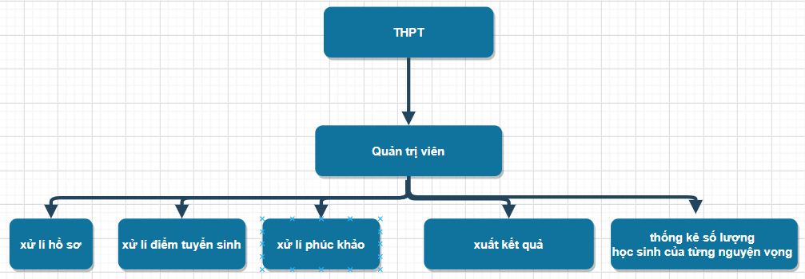

### Biểu đồ phân luồng dữ liệu

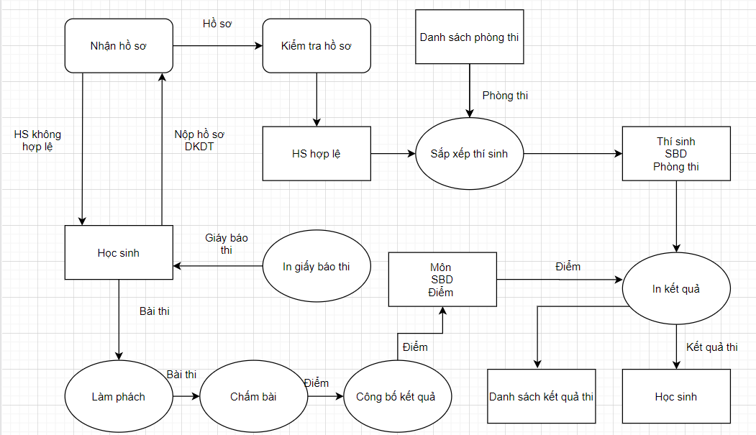

### Xây dựng cơ sở dữ liệu của hệ quản trị cơ sở dữ liệu

**Bước 1**: Khảo sát

* Tìm hiểu yêu cầu quản lý CSDL
* Xác nhận và phân tích dữ liệu cần lưu trữ
* Phân tích các chức năng cần có của hệ thống khai thác thông tin nhằm đáp ứng các yêu cầu đặt ra
* Xác định khả năng của phần cứng và phần mềm có thể khai thác, sử dụng

**Bước 2**: Thiết kế

* Thiết kế CSDL
* Lựa chọn hệ quản trị cơ sở dữ liệu để triển khai
* Xây dựng hệ thống chương trình để ứng dụng

**Bước 3**: Thử nghiệm, kiểm tra

Nhập dữ liệu cho cơ sở dữ liệu và tiến hành chạy thử. Nếu hệ thống đáp ứng đầy đủ yêu cầu đưa ra thì đưa vào sử dụng. Ngược lại, nếu hệ thống còn lỗi thì cần rà soát và khắc phục lỗi.

# Chương II : Ứng dụng lý thuyết

#### Xây dựng cơ sở dữ liệu trên hệ quản trị cơ sở dữ liệu

##### Code tạo cơ sở dữ liệu:

|  |
| --- |
| create database thihqtcsdl  use thihqtcsdl  CREATE TABLE hoc_sinh (  ma_hoc_sinh INT PRIMARY KEY,  ho_ten VARCHAR(255),  ngay_sinh DATE,  gioi_tinh VARCHAR(10),  dia_chi VARCHAR(255),  sdt VARCHAR(20)  );  CREATE TABLE ky_thi (  ma_ky_thi INT PRIMARY KEY,  ten_ky_thi VARCHAR(255),  ngay_bat_dau DATE,  ngay_ket_thuc DATE  );  CREATE TABLE truong (  ma_truong INT PRIMARY KEY,  ten_truong VARCHAR(255),  dia_chi VARCHAR(255),  sdt VARCHAR(20),  email VARCHAR(255)  );  CREATE TABLE diem_thi (  ma_diem_thi INT PRIMARY KEY,  ma_hoc_sinh INT,  ma_ky_thi INT,  diem_toan FLOAT,  diem_van FLOAT,  diem_ngoai_ngu FLOAT,  FOREIGN KEY (ma_hoc_sinh) REFERENCES hoc_sinh(ma_hoc_sinh),  FOREIGN KEY (ma_ky_thi) REFERENCES ky_thi(ma_ky_thi)  );  CREATE TABLE khoi (  ma_khoi INT PRIMARY KEY,  ten_khoi VARCHAR(255)  );  CREATE TABLE nguyen_vong (  ma_nguyen_vong INT PRIMARY KEY,  ten_nguyen_vong VARCHAR(255)  );  CREATE TABLE dang_ki_thi (  ma_dang_ki INT PRIMARY KEY,  ma_hoc_sinh INT,  ma_ky_thi INT,  ma_truong INT,  ma_khoi INT,  ma_nguyen_vong INT,  FOREIGN KEY (ma_hoc_sinh) REFERENCES hoc_sinh(ma_hoc_sinh),  FOREIGN KEY (ma_ky_thi) REFERENCES ky_thi(ma_ky_thi),  FOREIGN KEY (ma_truong) REFERENCES truong(ma_truong),  FOREIGN KEY (ma_khoi) REFERENCES khoi(ma_khoi),  FOREIGN KEY (ma_nguyen_vong) REFERENCES nguyen_vong(ma_nguyen_vong)  );  CREATE TABLE ket_qua_tuyen_sinh (  ma_ket_qua INT PRIMARY KEY,  ma_hoc_sinh INT,  ma_truong INT,  ma_khoi INT,  ma_nguyen_vong INT,  diem_trung_binh FLOAT,  ket_qua_tuyen_sinh VARCHAR(255),  FOREIGN KEY (ma_hoc_sinh) REFERENCES hoc_sinh(ma_hoc_sinh),  FOREIGN KEY (ma_truong) REFERENCES truong(ma_truong),  FOREIGN KEY (ma_khoi) REFERENCES khoi(ma_khoi),  FOREIGN KEY (ma_nguyen_vong) REFERENCES nguyen_vong(ma_nguyen_vong)); |

##### Cấu trúc từng bảng

* Bảng dang_ki_thi

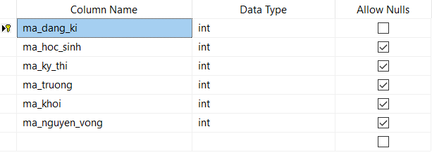

* Bảng diem_thi

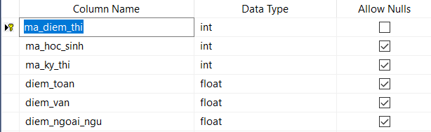

* Bảng hoc_sinh

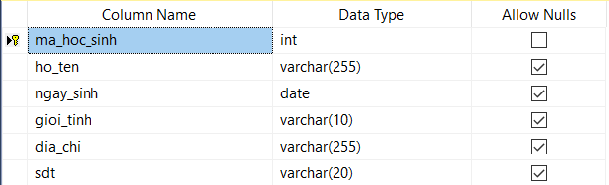

* Bảng ket_qua_tuyen_sinh

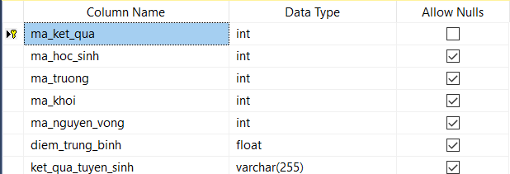

* Bảng khoi

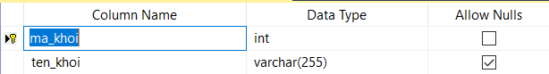

* Bảng ky_thi

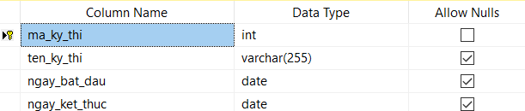

* Bảng nguyen_vong



* Bảng truong

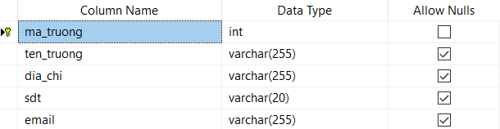

##### Dữ liệu các bảng

* Bảng dang_ki_thi

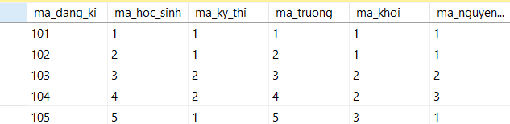

* Bảng diem_thi

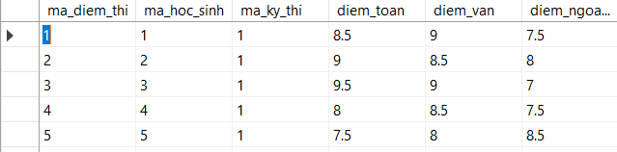

* Bảng hoc_sinh

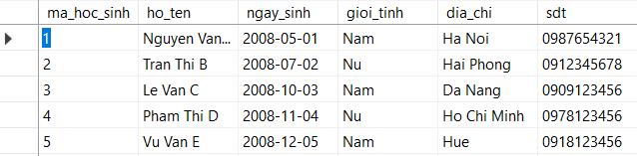

* Bảng ket_qua_tuyen_sinh

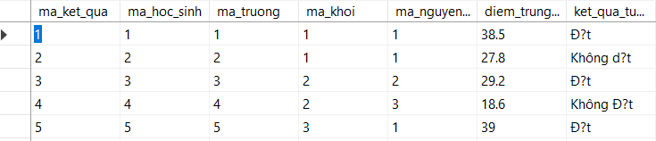

* Bảng khoi

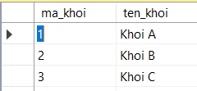

* Bảng ky_thi



* Bảng nguyen_vong

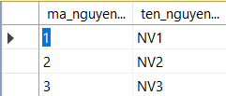

* Bảng truong

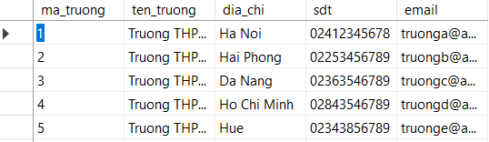

##### Diagram

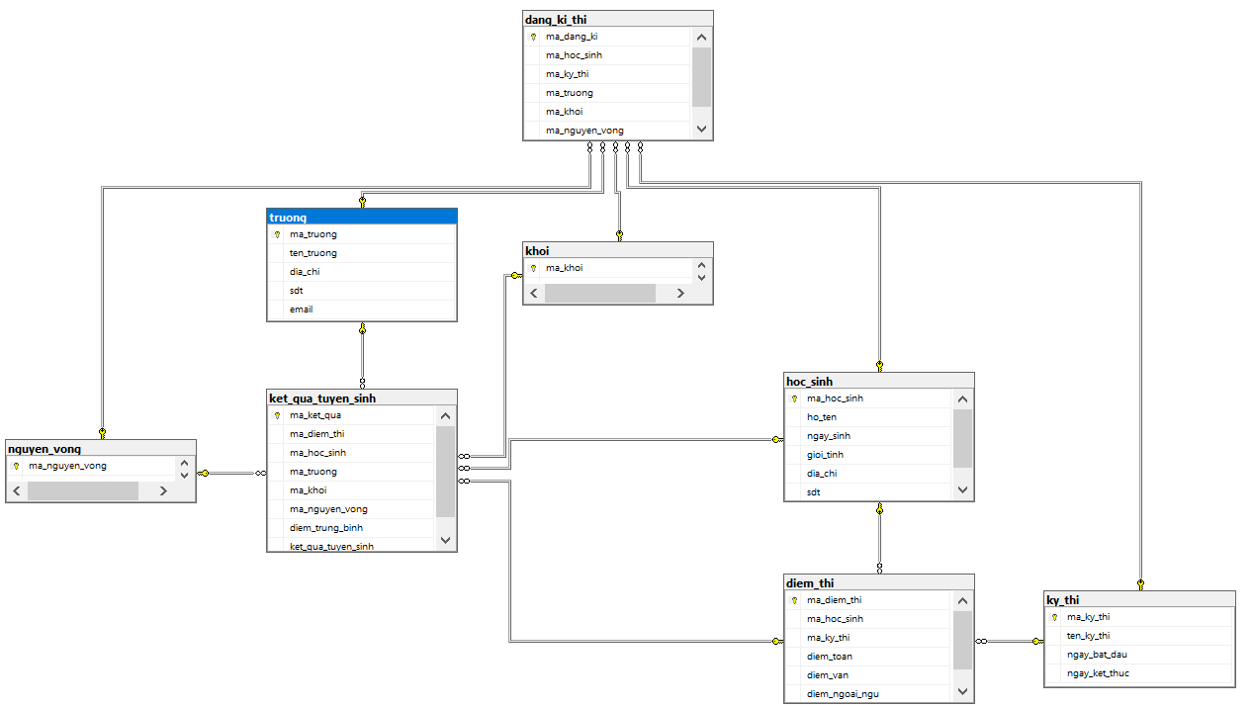

#### Thao tác cơ sở dữ liệu trên hệ quản trị cơ sở dữ liệu

1. Tạo và xoá tài khoản người dùng đăng nhập quyền sql server + Bằng công cụ:

User Logins: SQL Server cho phép người dùng có thể tạo tài khoản và đăng nhập vào. Mỗi người dùng đều truy cập vào trong SQL Server qua 1 tài khoản riêng. Khi tạo 1 tài khoản người dùng mới, quản trị viên sẽ cấp cho tài khoản này các quyền(Server Roles) và phạm vi có thể truy cập(Database Schemas).

* Tạo tài khoản bằng công cụ:

B1: Sử dụng SQL Server Management Studio, chọn dấu + để mở rộng tùy chọn Security và chuột phải vào Logins.

B2: Chọn New Login...

B3: Tiếp đó cần điền đầy đủ các thông tin trong tab General**.**

B4: Sau đó vào tab Server Roles để chọn các đặc quyền cho tài khoản trong SQL Server.

B5: Tiếp đến là tab User Mapping để chọn các DataBase mà tài khoản có thể kết nối tới, Schema bên trong Database. Sau đó chọn các đặc quyền(Role) đối với Database.

B6: Chọn OK để hoàn thành việc tạo tài khoản.

* Đăng nhập thử tài khoản mới:

B1: Kết nối lại với SQL Server với tài khoản mới chúng ta vừa tạo bằng cách chọn Change Connection... bên trong menu Query của toolbar.

B2: Sau đó sẽ có form hiện ra để nhập các thông tin chúng ta vừa đăng ký phía trên.

* Tạo tài khoản bằng lệnh:

Mô tả: CREATE USER tạo cơ sở dữ liệu user để đăng nhập vào SQL Server. Một cơ sở dữ liệu user sẽ được ánh xạ đến Login, định danh được dùng để kết nối với một instance SQL Server cụ thể.

1. Viết câu lệnh Insert

Cú pháp:

**INSERT** Tên_bảng(Cột_1, Cột_2,... Cột_n)

**VALUES**(Giá_trị_1, Giá_trị_2,... Giá_trị_n)

--Hoặc (có thể thêm INTO):

**INSERT** **INTO** Tên_bảng(Cột_1, Cột_2,... Cột_n)

**VALUES**(Giá_trị_1, Giá_trị_2,... Giá_trị_n)

Vd:

|  |
| --- |
| INSERT INTO hoc_sinh (ma_hoc_sinh, ho_ten, ngay_sinh, gioi_tinh, dia_chi, sdt) VALUES  (1, 'Nguyen Van A', '2008-05-01', 'Nam', 'Ha Noi', '0987654321'),  (2, 'Tran Thi B', '2008-07-02', 'Nu', 'Hai Phong', '0912345678'),  (3, 'Le Van C', '2008-10-03', 'Nam', 'Da Nang', '0909123456'),  (4, 'Pham Thi D', '2008-11-04', 'Nu', 'Ho Chi Minh', '0978123456'),  (5, 'Vu Van E', '2008-12-05', 'Nam', 'Hue', '0918123456'); |

1. Viết câu lệnh update

|  |
| --- |
| update ket_qua_tuyen_sinh set diem_trung_binh = 27 where ma_hoc_sinh = 2  update hoc_sinh set ho_ten = N'Đinh Xuân Trường' where ho_ten = N'Tạ Quang Thắng'  update diem_thi set diem_toan = 9, diem_van = 10, diem_ngoai_ngu = 8 where ma_diem_thi = 3 |

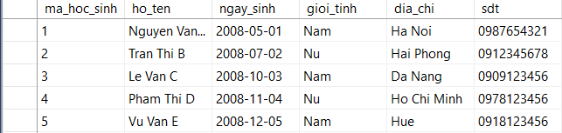Trước khi update

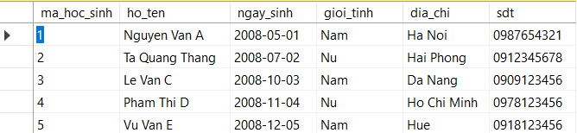Sau khi update

#### Store Procedure, Funtion, Trigger

###### Store Procedure

Stored procedure là tập hợp một hoặc nhiều câu lệnh T-SQL thành một nhóm đơn vị xử lý logic và được lưu trữ trên Database Server.

Cú pháp tạo Stored procedure:

CREATE PROCEDURE stored_name

AS

BEGIN

    ....

END;

Ưu điểm : Hiệu suất tốt; năg suất cao; khả năng mở rộng và bảo trì; bảo mật tốt.

Nhược điểm: Khó có thể kiểm tra; việc gỡ lỗi khó thực hiện; sợ thay đổi.

|  |
| --- |
| ---------------------proc lấy thông tin danh sách học sinh đã đăng ký thi tuyển sinh theo một nguyện vọng cụ thể  CREATE PROCEDURE get_dang_ky_thi_by_nguyen_vong  @ma_nguyen_vong INT  AS  BEGIN  SELECT *  FROM dang_ki_thi  WHERE ma_nguyen_vong = @ma_nguyen_vong;  END  EXECUTE get_dang_ky_thi_by_nguyen_vong @ma_nguyen_vong = 1;  ------------------lấy danh sách học sinh đăng ký thi tại một trường  CREATE PROCEDURE GetDangKiThiByTruong  @ma_truong INT  AS  BEGIN  SELECT  dk.ma_dang_ki,  hs.ho_ten,  hs.ngay_sinh,  hs.gioi_tinh,  dk.ma_ky_thi,  kt.ten_ky_thi,  dk.ma_truong,  tr.ten_truong,  dk.ma_khoi,  kh.ten_khoi,  dk.ma_nguyen_vong  FROM dang_ki_thi dk  INNER JOIN hoc_sinh hs ON dk.ma_hoc_sinh = hs.ma_hoc_sinh  INNER JOIN ky_thi kt ON dk.ma_ky_thi = kt.ma_ky_thi  INNER JOIN truong tr ON dk.ma_truong = tr.ma_truong  INNER JOIN khoi kh ON dk.ma_khoi = kh.ma_khoi  WHERE dk.ma_truong = @ma_truong  END  EXECUTE GetDangKiThiByTruong @ma_truong=2; |

###### Funtion

Function (Hàm) là một đối tượng trong cơ sở dữ liệu bao gồm một tập nhiều câu lệnh được nhóm lại với nhau và được tạo ra với mục đích sử dụng lại.

Cú pháp tạo Funtion:

* Hàm đơn trị

|  |
| --- |
| * CREATE FUNCTION Tên_hàm(Khai_báo_tham_số) * RETURNS Kiểu_dữ_liệu_trả_về * AS * BEGIN * Lệnh... * RETURN Giá_trị_trả_về * END * GO |

* Hàm đọc bảng

|  |
| --- |
| * CREATE FUNCTION Tên_hàm(Khai_báo_tham_số) * RETURNS TABLE * AS * RETURN * ( * Câu_truy_vấn * ) * GO |

* Hàm tạo bảng

|  |
| --- |
| * CREATE FUNCTION Tên_hàm(Khai_báo_tham_số) * RETURNS Tên_biến TABLE(Khai_báo_cấu_trúc_bảng) * AS * BEGIN * INSERT | UPDATE | DELETE * RETURN * END * GO |

Ưu điểm : Bảo mật tốt; tính bảo trì ổn định; giảm mức độ dư thừa trong code

Nhược điểm: khả năng chuyển đổi từ DBMS sang DBMS khác chưa thực sự tốt

|  |
| --- |
| create FUNCTION XEM_TENHS(@MHS VARCHAR(20))  RETURNS NVARCHAR(50)  AS  BEGIN  DECLARE @HT NVARCHAR(50)  SET @HT=(SELECT ho_ten FROM hoc_sinh WHERE sdt LIKE '%'+@MHS+'%')  RETURN @HT  END |

###### Trigger

Trigger trong SQL được hiểu là đoạn Procedure code. Chúng vận hành khi xảy ra sự kiện nào đó. Để kích hoạt Trigger ở SQL, bạn có thể dùng nhiều sự kiện khác nhau. Chẳng hạn như thay đổi cấu trúc bảng, chèn hàng vào bảng hay xóa hàng trong bảng….

Cấu trúc tạo trigger:

CREATE TRIGGER <Tên Trigger> ON <Tên bảng> {FOR | AFTER | INSTEAD OF} {[INSERT] [,] [UPDATE] [,] [UPDATE]} AS <Câu lệnh>

Ưu điểm: kiểm tra tính toàn vẹn của csdl; bắt lỗi logic; thay thế các công việc hẹn giờ theo lịch; kiểm soát thay đổi của bảng

Nhược điểm: chỉ mở rộng việc kiểm tra tính hợp lệ của dữ liệu chứ không thể thay thế hoàn toàn; hoạt động ngầm trong csdl; làm tang công việc lên csdl và làm cho hệ thống chạy chậm hơn.

|  |
| --- |
| create trigger tg_hocsinh  on hoc_sinh  after insert  as begin  declare @ma_hoc_sinh INT  declare @ho_ten VARCHAR(255)  declare @ngay_sinh DATE  declare @gioi_tinh VARCHAR(10)  declare @dia_chi VARCHAR(255)  declare @sdt VARCHAR(20)  select @ma_hoc_sinh = ma_hoc_sinh, @ho_ten = ho_ten, @ngay_sinh = ngay_sinh, @gioi_tinh = gioi_tinh, @dia_chi = dia_chi, @sdt = sdt  from inserted  update ket_qua_tuyen_sinh  set [ma_hoc_sinh] = ma_hoc_sinh  where ma_hoc_sinh = @ma_hoc_sinh  end |

#### Bảo mật, phân quyền

1. Bảo mật

Bảo mật là một trong những yếu tố đóng vai trò quan trọng đối với sự sống còn của cơ sở dữ liệu. Hầu hết các hệ quản trị cơ sở dữ liệu thương mại hiện nay đều cung cấp khả năng bảo mật cơ sở dữ liệu với những chức năng như:

* Cấp phát quyền truy cập cơ sở dữ liệu cho người dùng và các nhóm người dùng, phát hiện và ngăn chặn những thao tác trái phép của người sử dụng trên cơ sở dữ liệu.
* Cấp phát quyền sử dụng các câu lệnh, các đối tượng cơ sở dữ liệu đối với người dùng.
* Thu hồi (huỷ bỏ) quyền của người dùng.

Bảo mật dữ liệu trong SQL được thực hiện dựa trên ba khái niệm chính sau đây:

Người dùng cơ sở dữ liệu (Database user): Là đối tượng sử dụng cơ sở dữ liệu, thực thi các thao tác trên cơ sở dữ liệu như tạo bảng, truy xuất dữ liệu,... Mỗi một người dùng trong cơ sở dữ liệu được xác định thông qua tên người dùng (User ID). Một tập nhiều người dùng có thể được tổ chức trong một nhóm và được gọi là nhóm người dùng (User Group).

Các đối tượng cơ sở dữ liệu (Database objects): Tập hợp các đối tượng, các cấu trúc lưu trữ được sử dụng trong cơ sở dữ liệu như bảng, khung nhìn, thủ tục, hàm được gọi là các đối tượng cơ sở dữ liệu. Đây là những đối tượng cần được bảo vệ trong chính sách bảo mật của cơ sở dữ liệu.

Đặc quyền (Privileges): Là tập những thao tác được cấp phát cho người dùng trên các đối tượng cơ sở dữ liệu. Chằng hạn một người dùng có thể truy xuất dữ liệu trên một bảng bằng câu lệnh SELECT nhưng có thể không thể thực hiện các câu lệnh INSERT, UPDATE hay DELETE trên bảng đó.

SQL cung cấp hai câu lệnh cho phép chúng ta thiết lập các chính sách bảo mật trong cơ sở dữ liệu:

Lệnh GRANT: Sử dụng để cấp phát quyền cho người sử dụng trên các đối tượng cơ sở dữ liệu hoặc quyền sử dụng các câu lệnh SQL trong cơ sở dữ liệu.

Lệnh REVOKE: Được sử dụng để thu hồi quyền đối với người sử dụng.

1. Phân quyền

Câu lệnh GRANT được sử dụng để phân quyền cho người dùng hay nhóm người dùng trên các đối tượng cơ sở dữ liệu. Câu lệnh này thường được sử dụng trong các trường hợp sau:

* Người sở hữu đối tượng cơ sở dữ liệu muốn cho phép người dùng khác quyền sử dụng những đối tượng mà anh ta đang sở hữu.
* Người sở hữu cơ sở dữ liệu phân quyền thực thi các câu lệnh (như CREATE TABLE, CREATE VIEW,...) cho những người dùng khác.

Ngoài chức năng cấp phát quyền cho người sử dụng trên các đối tượng cơ sở dữ liệu, câu lệnh GRANT còn có thể sử dụng để cấp phát cho người sử dụng một số quyền trên hệ quản trị cơ sở dữ liệu hoặc cơ sở dữ liệu. Tạo cơ sở dữ liệu:

* Tạo bảng: CREATE RULE
* Tạo khung nhìn: CREATE VIEW
* Tạo thủ tục lưu trữ: CREATE PROCEDURE
* Tạo hàm: CREATE FUNCTION
* Sao lưu cơ sở dữ liệu: BACKUP DATABASE

# Chương III : Kết Luận

1. Kết quả đạt được

Tạo ra một hệ thống quản lí tuyển sinh của trường THPT có thể tiếp nhận hồ sơ, thông tin và điểm số của học sinh đồng thời xử lí các yêu cầu được đưa ra một cách chính xác và hiệu quả cao. Hạn chế đi những sai số cũng như thiếu sót trong quá trình thống kê và báo cáo danh sách đậu tuyển sinh từ cả 3 nguyện vọng. Từ đó giúp cho việc quản lí tuyển sinh được diễn ra nhanh chóng và hiệu quả hơn.

1. Nhược điểm của đồ án

Do kinh nhiệm còn thiếu thốn và chưa đủ chuyên môn trong việc xây dựng một hệ thống hoàn chỉnh nên hệ thống còn nhiều mục chưa được hoàn thiện và tối ưu đối với người sử dụng. Hy vọng trong tương lai khi đã đủ kiến thức và kĩ năng thì nhóm có thể quay lại và hoàn thiện đồ án một cách tốt hơn.

# Phụ lục hình ảnh giao diện

Bảng đăng kí thi

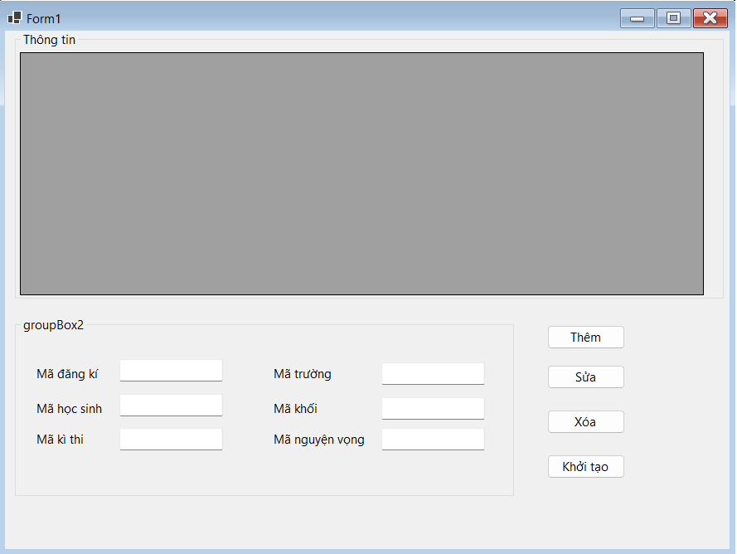

Bảng điểm thi

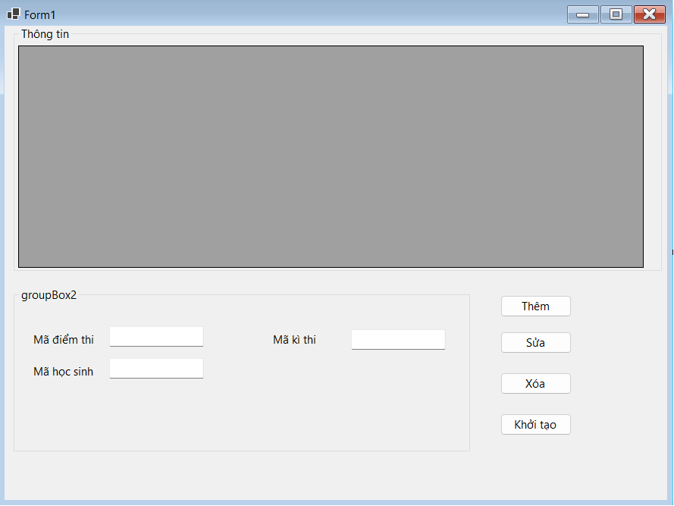

Bảng học sinh

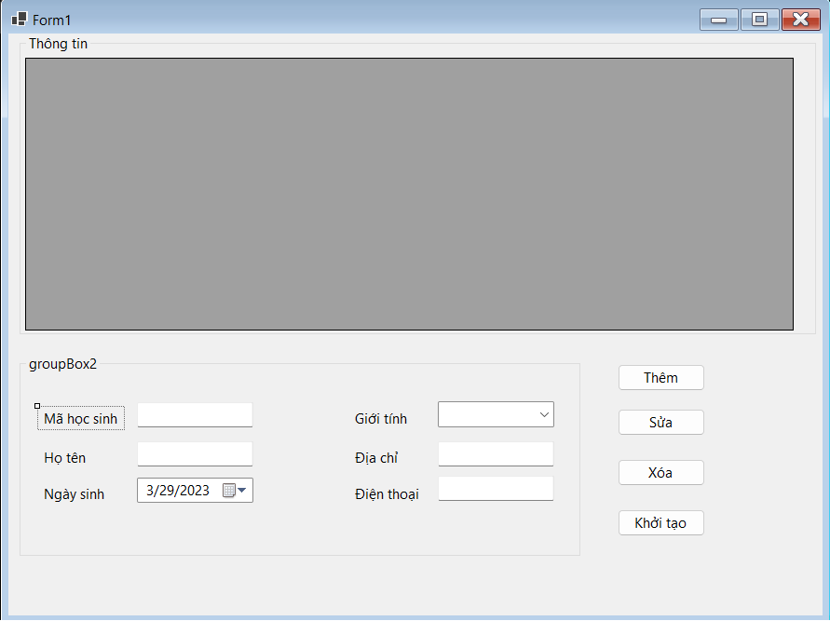

Bảng kết quả tuyển sinh

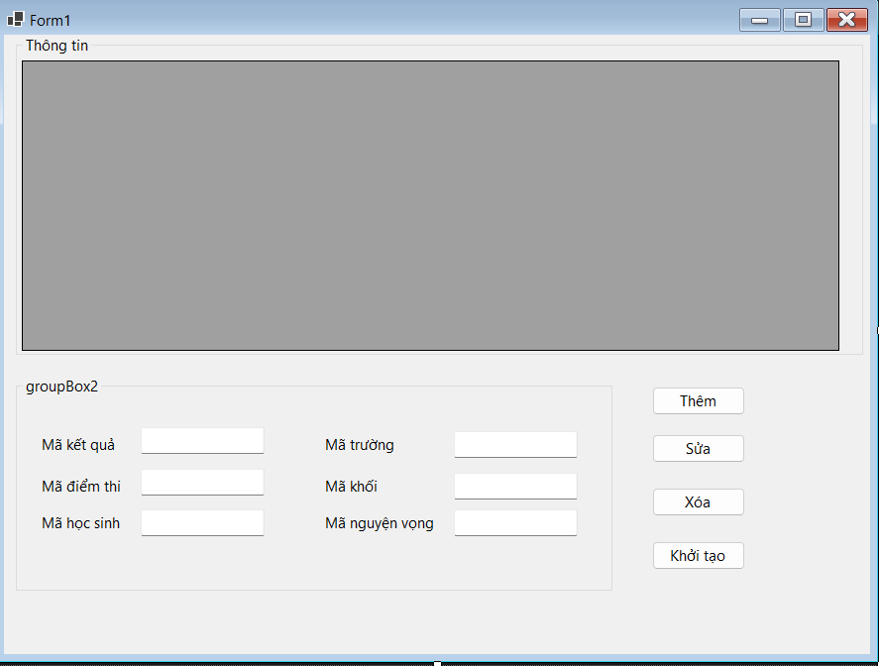

Bảng khối

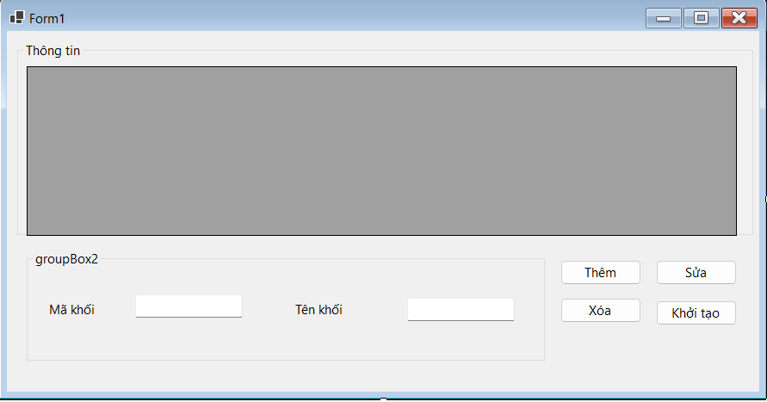

Bảng kì thi

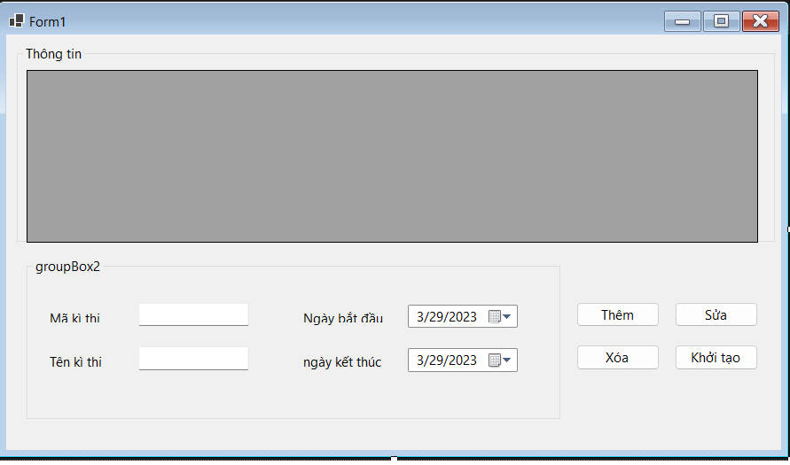

Bảng nguyện vọng

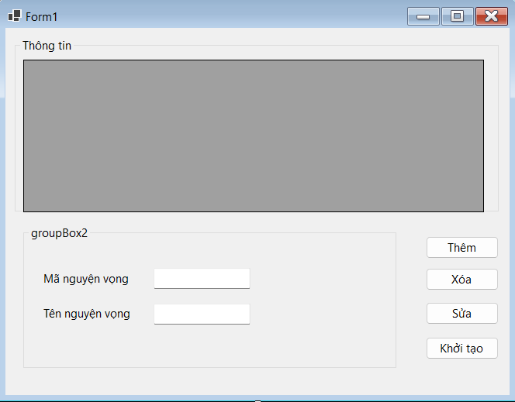

Bảng trường

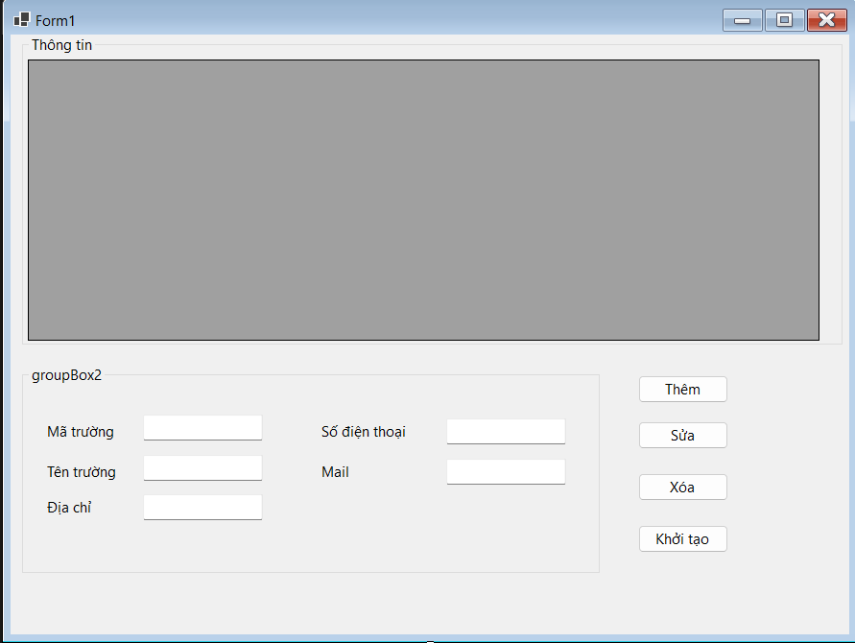

# Tài liệu tham khảo

* Store Procedure[: https://viblo.asia/p/gioi-thieu-stored-procedure-trong-sql-server-m68Z0VpM5kG](:%20https:/viblo.asia/p/gioi-thieu-stored-procedure-trong-sql-server-m68Z0VpM5kG)
* Trigger: <https://viblo.asia/p/su-dung-trigger-trong-sql-qua-vi-du-co-ban-aWj538APK6m>
* Funtion: <https://www.sql.edu.vn/microsoft-sql-server/create-function/>